Národné parky vo Východnej Afrike

Národné parky a rezervácie majú význam pre cestovný ruch, ktorý pomáha k rozvoju štátov. Návštevnosť je však taká vysoká, že preťažuje prírodný biotop.
V nestabilných štátoch sú vojenskými konfliktami ohrození ľudia, aj zvieratá v chránených územiach.

Kenská republika
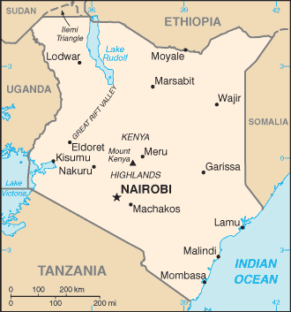

Krásna príroda: hory, jazerá, fauna a flóra, pobrežie Indického oceánu.
Na západe sa nachádza Východoafrická vysočina so sopkami nad 2 500 m. n. m. Najvyšší vrch Mount Kenya 5 199 m je vyhasnutá sopka.
11 NP so zvieratami. Napriek tomu sú mnohé na pokraji vyhynutia.
Trasy na safari sa starostlivo vyberajú. Realizujú sa pohodlnými špeciálnymi vozidlami a lietadlami.
Veľké mestá a národné parky sú prepojené leteckou dopravou.
Hlavné mesto Nairobi je moderné. Mombasa je druhé najväčšie mesto Kene, nachádza sa na koralovom ostrove oddelenom od pevniny úzkym prielivom. Námorný prístav.
Turisti navštevujú aj pobrežie, realizujú príbrežné plavby.
V NP Longonot - výstup na sopku Longonot 2886 m.
Pri jazere Naiwasha žili manželia Joy a George Adamson, ktorí podľa skutočných zážitkov napísali knihu Príbeh levice Elsy, príbeh bol sfilmovaný.
Keni patrí menšia časť jazera Ukerewe /Viktóriine jazero/.
V blízkosti hraníc so Sudánom, Etiópiu a Somálskom sa rozšírili banditi, stretnutie s nimi
je nebezpečné.
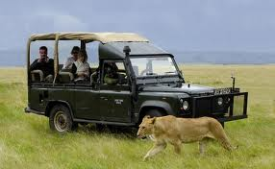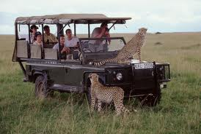

Tanzánijská zjednotená republika
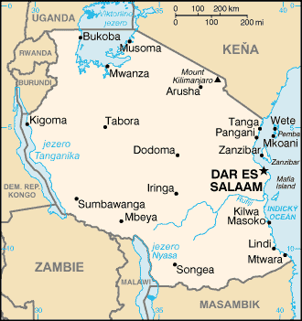
Hlavné mesto Dodoma sa nachádza vo vnútrozemí.
Dar es Salaam /Prístav mieru/ bolo v minulosti hlavným mestom. Je hlavným prístavom krajiny. Blízko prístavu sú nádherné pláže.
Prírodné krásy, fauna a flóra, národné parky. Väčšina štátu sa nachádza vo výške nad 1 000 m. n. m. na Východoafrickej vysočine. V pohorí Kilimandžáro sú vyhasnuté sopky Meru a Kibo.
Kibo 5895 m. n. m. je najvyšším vrchom Afriky. Vrchol je celoročne pokrytý snehom. Vrstva snehu v najvyššej časti dosahuje 60 metrov. Pohorie je dlhé 100 km, čiroké 75 km. Činná sopka Meru vybuchla naposledy v roku 1910.
Na Kilimandžáro chodia horolezecké expedície na základe povolenia, výstup trvá tri dni. Na vrchol sa dá dostať aj turistickým chodníkom, je potrebná dobrá kondícia, povolenie, sprievodca, prípadne nosič.Národný park Kilimandžáro. Ľadovec sa postupne topí a počet zvierat a ich druhov sa veľmi znížil.
Rezervácia Ngorongoro: v 20 km širokom kráteri je najväčšia koncentrácia zvierat na svete.
Národný park Serengeti sa považuje za najlepší NP, siaha až po hranice s Keňou, má rozlohu takmer 15 000 km2.
3 veľké jazerá: Ukerewe / Viktóriino jazero/, Tanganika, Malawi.
Morské národné parky.

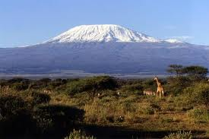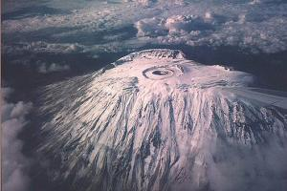
Kilimandžáro

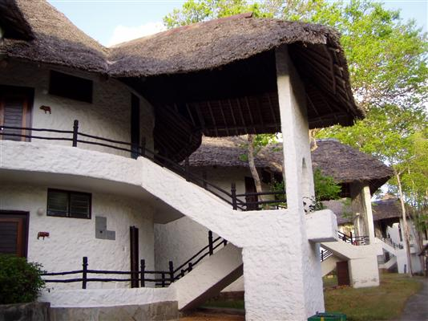
Keňa, ubytovanie pre turistov
